PRAKTIKUM MODUL 2

Pertama-tama download file.sql pada link yang sudah disediakan oleh ASLAB

<https://drive.google.com/file/d/1vrGVTS4KicyVLb7PQdSjW_QI->

Lalu tambahkan perintah:

CREATE DATABASE IF NOT EXISTS bimbel;

USE bimbel;

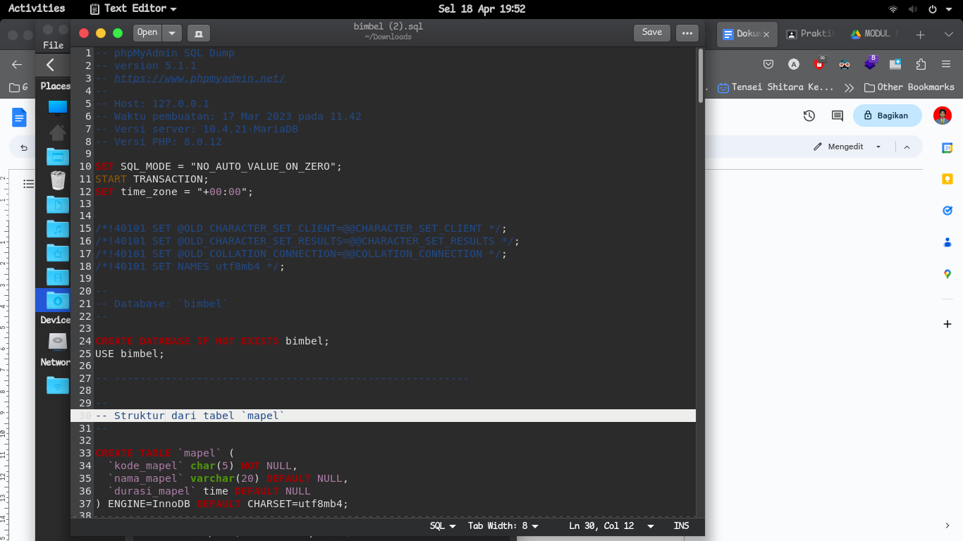

Setelah itu Save file.sql dan import file ke *phpmyadmin*.

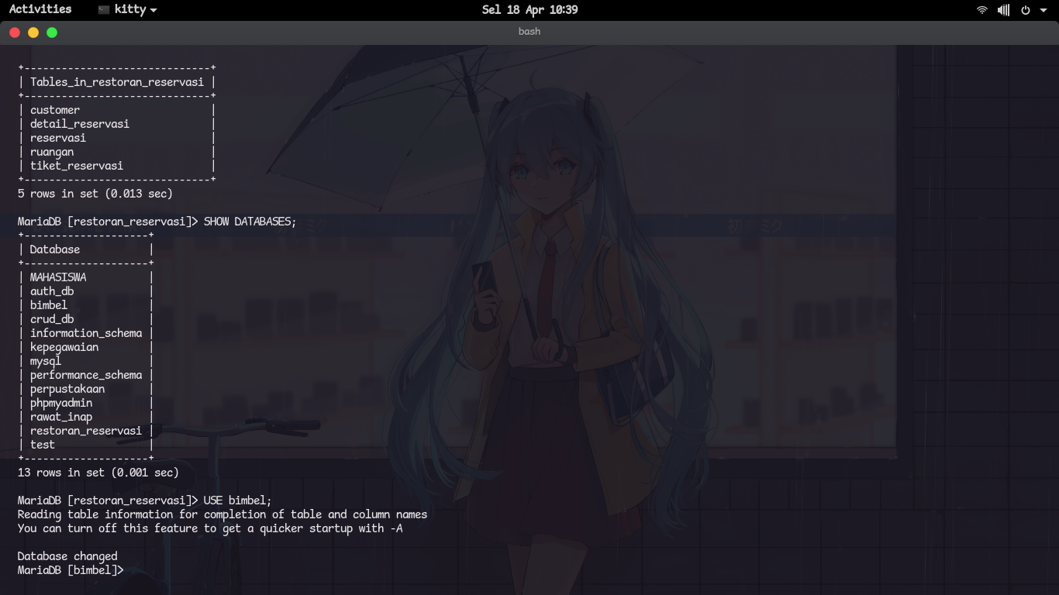



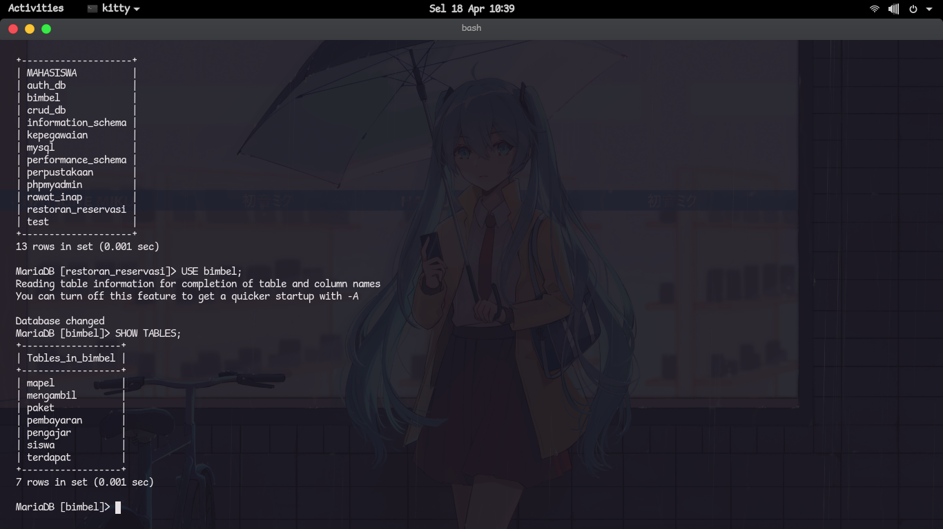

SOAL:

1. Tampilkan nama pengajar yang mengambil mapel bahasa indonesia

SELECT nama_pengajar, nama_mapel FROM pengajar p, mapel m WHERE p.kode_mapel = m.kode_mapel AND m.nama_mapel = ‘bahasa indonesia’

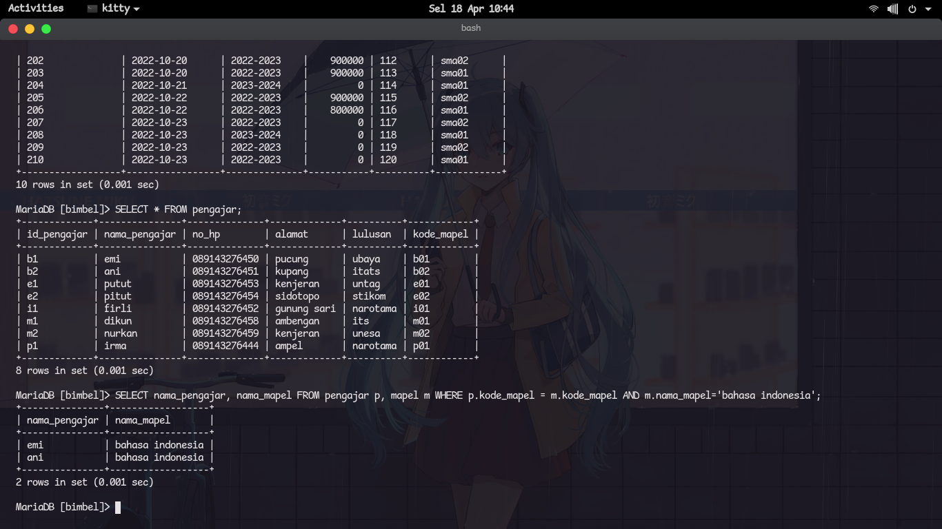

1. Tambahkan data pada tabel siswa (isi terserah)

INSERT INTO siswa VALUES (121, ‘fuad’, 081234567890, ‘bulak banteng’, ‘sma 05’);

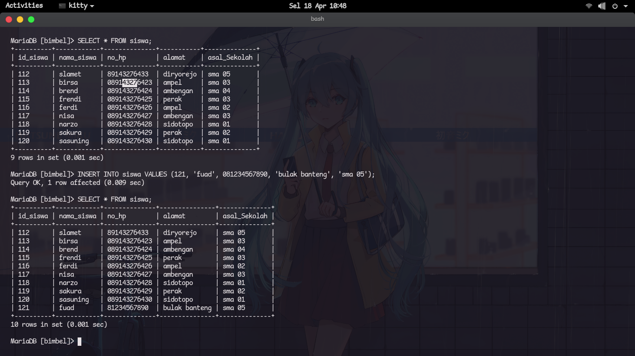

1. Hapus salah satu data pada tabel siswa (data terserah)

DELETE FROM siswa WHERE id_siswa=121;

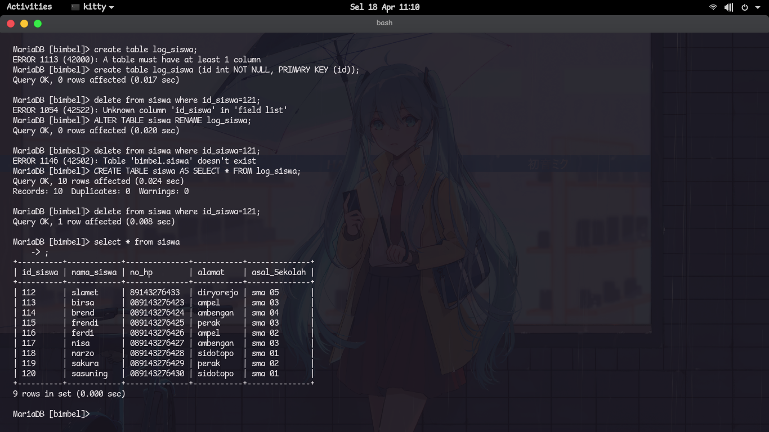

1. Update atau rubah salah satu data pada tabel pengajar (data terserah)

UPDATE pengajar SET lulusan=’itats’ WHERE id_pengajar=’p1’;

